Extrait
QCM « Tests psychotechniques » (questions)

Q6. Compléter la série : 81-77-74-71-?-65
a) 67 b) 70 c) 69 d) 68
R: a. Il y a 2 suites. La première suite il faut enlever 7 : 81, 74 puis 67. La deuxième suite on enlève 6 : 77, 71,65

Q16 (3). Combien dénombrez-vous de lignes obliques (en comptant aussi les flèches) ?
a) 14 b) 13 c) 15 d) 10
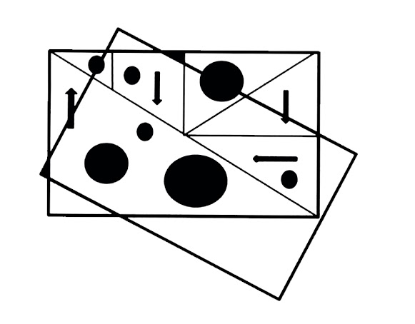
R : b. Toutes les lignes du carré penché plus les quatre flèches donc 13.

Q17. Complétez logiquement :
2T 2R 2R ?

- 2L b) 2C c) 2T d) 2P
R : b. Description de la figure 2T = 2 triangles etc. donc 2 carrés = 2C.
Q14. Indiquez au-dessus des colonnes et à gauche de chaque ligne les cases à colorier pour obtenir :

R. Rappelons que ‘1 1’ signifie une case colorée suivie d’une autre avec une ou plusieurs cases entre ; ‘2’ signifie deux cases colorées consécutives etc., en utilisant la symétrie de la figure, on aura ainsi :
 | 1 | 11 | 5 | 11 | 1
1
3
1
5
1

Q25. Trouvez la figure qui complète la série :
 | 5 |  |  |  | 6 |  |  |  | 8 |  |  |  | ?
2 |  | 2 |  | 0 |  | 4 |  | 0 |  | 2 |  | ? |  | ?
 | 3 |  |  |  | 2 |  |  |  | 2 |  |  |  | ?

 |  | 3 |  |  |  |  | 9 |  |  |  |  | 2 |  |  |  |  | 5
a) | 5 |  | 4 |  | b) | 1 |  | 1 |  | c) | 5 |  | 1 |  | d) | 3 |  | 4
 |  | 2 |  |  |  |  | 1 |  |  |  |  | 5 |  |  |  |  | 2

R : b. La somme fait 12 dans chaque carré, seul b convient.

Q26. Trouvez la figure qui complète la série :
?

a) b) c) d)

R : b. Alternance d’intersections blanche/noire donc intersection blanche et alternance de figure blanche/blanche puis blanche/noir donc blanche/noir, seul b convient.

Q42. Chercher l’intrus.
a) improbable b) lapidaire c) laconique d) succinct
R : a. Les autres sont des synonymes de bref, court.

Q50. Faites correspondre les mots (de 1 à 4) avec leur synonyme (de A à D).
1. psalmodier 2. vilipender 3. alléguer 4.arguer
A. prétexter B. injurier C. invoquer D. réciter.
a) 1A 2B 3C 4D b) 1B 2D 3C 4A
c) 1C 2A 3B 4D d) 1D 2B 3A 4C
R : d. Arguer : déduire quelque chose de quelque chose, l'en tirer comme une conséquence. Exemple : de ces témoignages on ne peut arguer que l'accusé est coupable. Vilipender : traiter quelqu'un, quelque chose avec beaucoup de mépris. Alléguer quelque chose, l'avancer en tant qu'argument ou prétexter.

